包河区

明珠广场

滨湖新区

瑶海区

庐阳区

三里街

琥珀山庄

长江中路

董铺水库

高新区

http://36.7.136.24:8001/Index.aspx admin 1

<https://www.aqistudy.cn/>

<https://www.zq12369.com/>

http://106.37.208.233:20035/

<http://www.weather.com.cn/>

<http://58.68.130.147/#>

http://106.37.208.228:8082/

<http://www.pm25.in/api_doc>

<http://www.heweather.com>

https://www.heweather.com/documents/api/v5/now

<https://map.zq12369.com/>

http://hint.fm/wind/

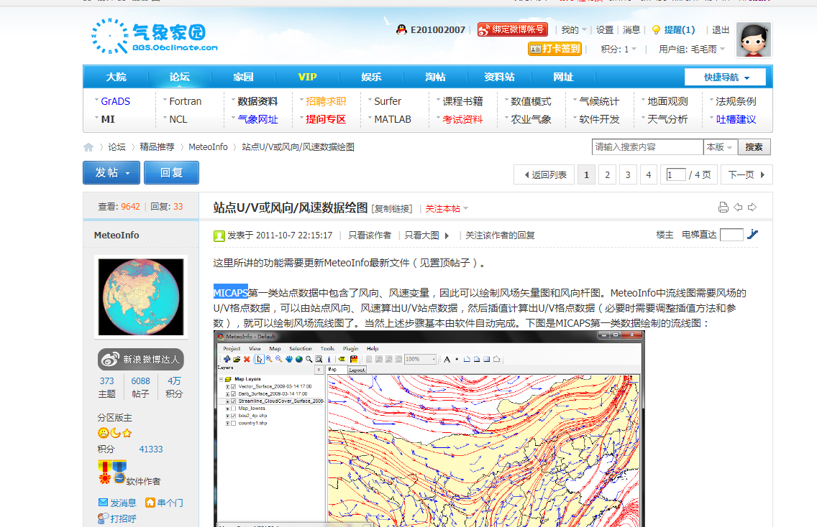

平均浓度

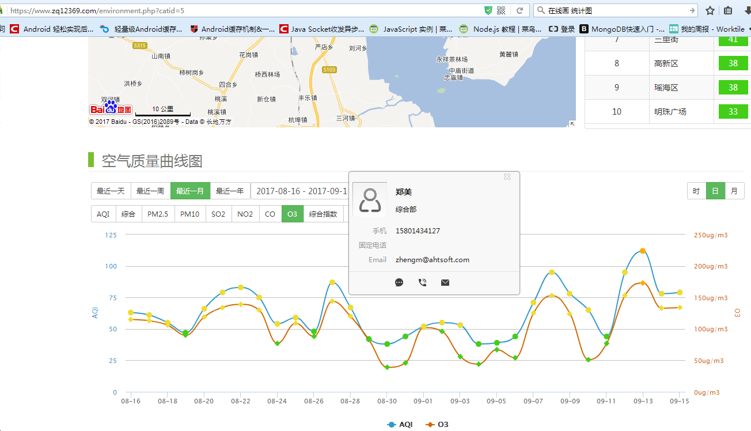

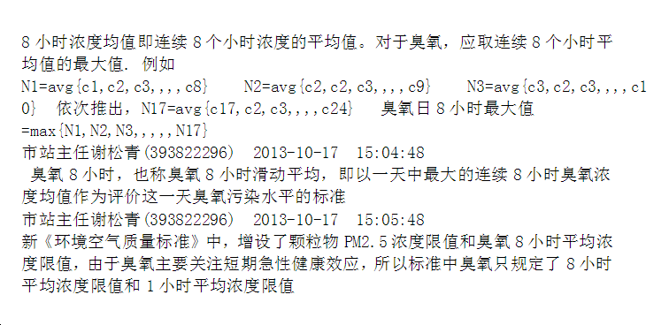

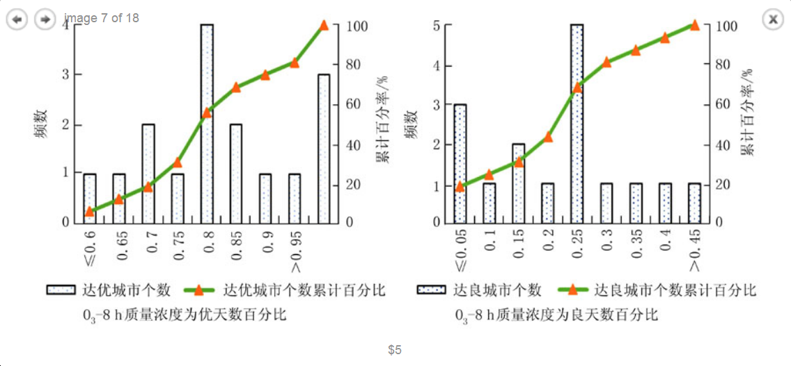

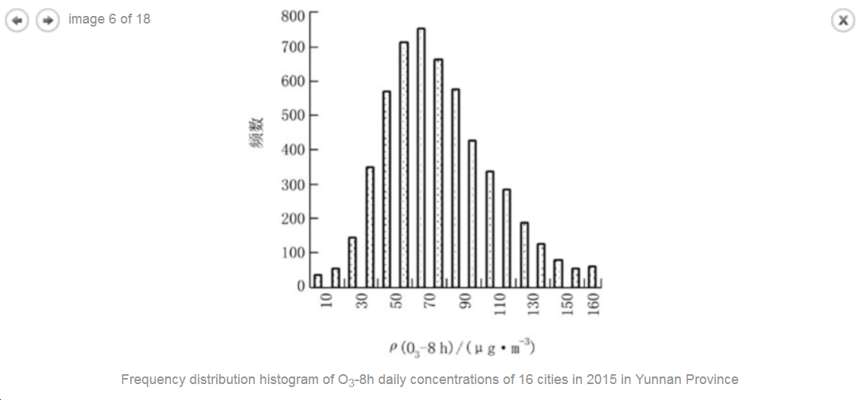

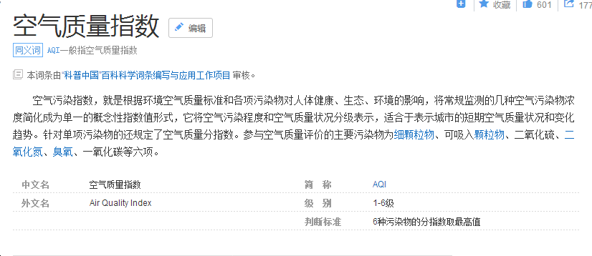

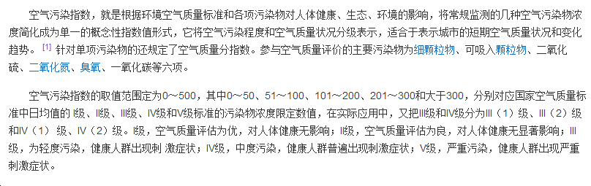

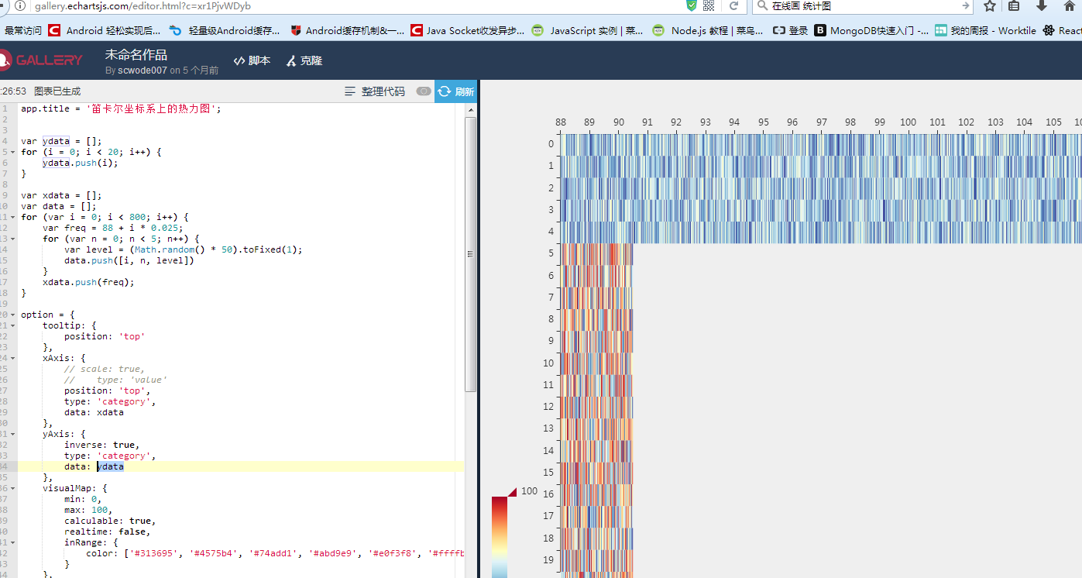

光谱图

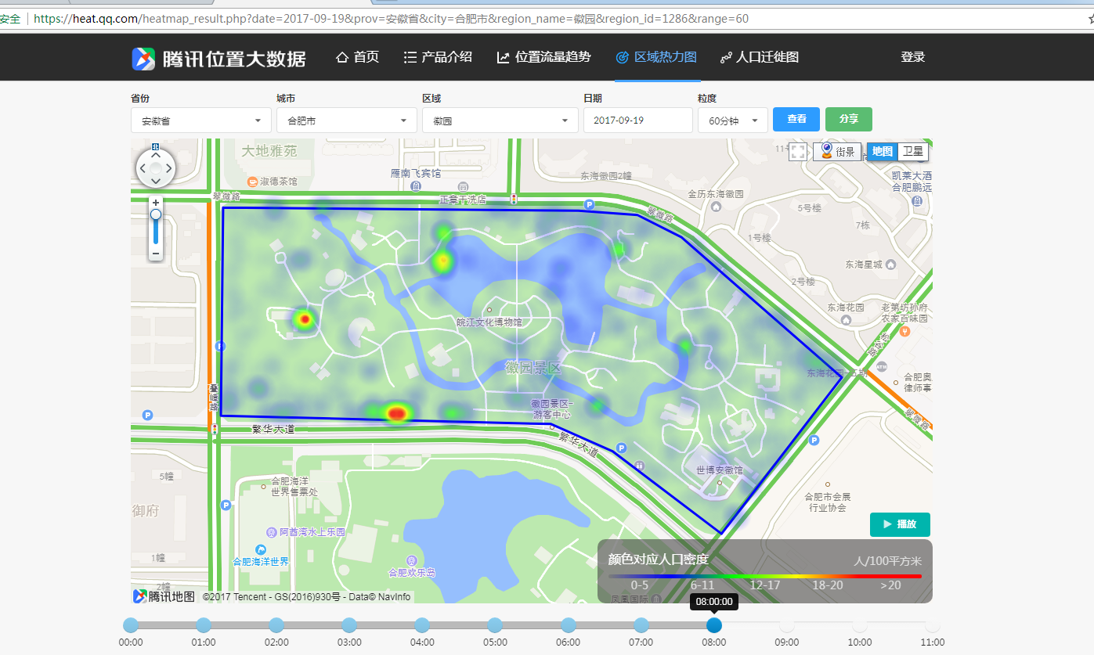

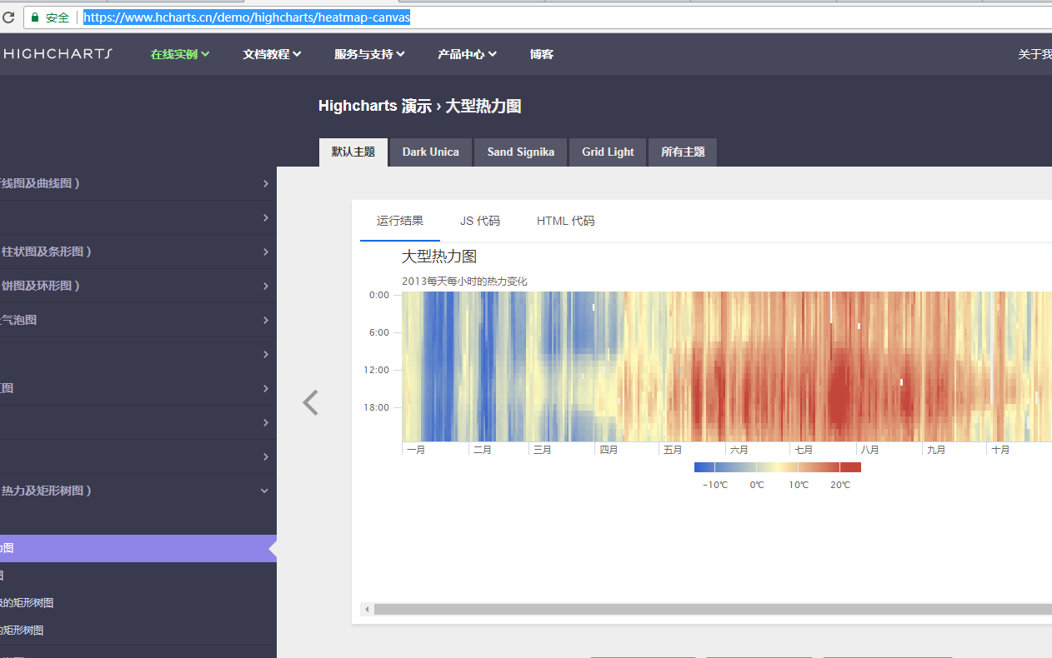

http://echarts.baidu.com/demo.html#wind-barb

